Pielikums
Darba uzdevumam „ Sabiedriskā transporta vienotas
biļešu noliktavas informācijas sistēmas
tehniskās specifikācijas izstrāde”

Vienotās biļešu noliktavas informācijas sistēmas mērķis, plānotais modelis un darbības principi.

1. Vispārīgā informācija

1.1. Ievads
Autotransporta direkcija (turpmāk – ATD) plāno Vienotas biļešu noliktavas informācijas sistēmas (turpmāk – VBNIS) izveidi, kas spētu nodrošināt vienotas sabiedriskā transporta biļešu noliktavas funkcijas gan biļešu tirdzniecības nodrošināšanā, gan pārdoto biļešu uzskaitē. Plānotā sistēma ir jāveido kā augstas pieejamības risinājums, kura kopējā pieejamība visos segmentos ir 99.95%.

1.2. VBNIS mērķi
1.2.1. Pasažieru vajadzību un ērtību uzlabošana:
- biļešu rezervēšanas un iegādes iespējas uz visiem reisiem (arī kombinētiem, piemēram, vilciens-vilciens, autobuss-autobuss, vilciens-autobuss);
- biļešu rezervēšanas un iegādes iespējas jebkurā laikā (24x7);
- plašas biļešu rezervēšanas un iegādes iespējas (piemēram, internetā, veikalos, autoostās, transportā, pieturā no tālruņa u.c.)
- biļešu cenas, iegādājoties biļetes pie biļešu tirgotājiem, nav augstākas kā transportlīdzeklī pie pārvadātāja.

1.2.2. Jaunu pakalpojumu iespējas:
- lojalitātes programmu ieviešana un vadība;
- maršrutu plānošana un kombinētās biļetes (multimodālais transports);
- informācija tiešsaistē (biļešu informācijas apmaiņa, GPS dati par transportlīdzekļa atrašanās vietas koordinātēm).

1.2.3. Pārvaldība un kontrole:
- skaidras naudas aprites un ēnu ekonomikas samazināšana;
- darījumu skaita mazināšana transportlīdzekļos;
- cenu politikas pārvaldība, konkurences veicināšana;
- ticamas elektroniskas informācijas monitoringa un analīzes iespējas.

1.2. VBNIS plānotie dalībnieki, lomas un funkcijas
Iesaistītā puse | Lomas, veicamās darbības un pienākumi  VBNIS
ATD | VBNIS pārzinis. Pārzinis ir atbildīgs par VBNIS darbināšanai nepieciešamo klasifikatoru pārvaldību un kvalitatīva reģistra uzturēšanu un piekļuvi datiem.
Ārējo IS pārziņi | Saskarnes darbība un izmantošana ar ārējām sistēmām ir plānota kā divu pušu (VBNIS un IS pārziņa) vienošanās. Pārzinis ir atbildīgs par informācijas aktualizāciju, patiesumu un regulāru nodošanu uz VBNIS
Maršrutu plānotāji (ATD, PV u.c.) | Nodrošina nepieciešamo aprakstošo informāciju pilnvērtīgai biļešu tirdzniecībai. Nodod regulāri datus pieprasītajā formātā. Atbildīgais par kvalitatīvas informācijas uzturēšanu un regulāru nodošanu VBNIS
Pasažieris | Braucējs, kas uzrāda iepriekš iegādāto biļeti (jebkāda veida), kura veiksmīgi tiek validēta un reģistrēts brauciens. Iegādājas biļeti ērtā vietā un laikā no tirgotāju piedāvātām izvēlnēm
Pārvadātājs | Komersants, kas veic darbu pasažieru pārvadāšanas jomā. Pārvadātāji var būt Autobusu pārvadātāji reģionālas nozīmes maršrutos, Pilsētas pasažieru pārvadātāji, komercpārvadātāji, starptautiskie pārvadātāji, vilciena pārvadātāji u.c. Veic iepriekš apstiprinātos reisus (N dienas), nodrošinot iepriekš apstiprinātam pasažieru skaitam (N sēdvietas, N stāvvietas) vietas transporta līdzeklī. Nodrošina iepriekš pārdoto biļešu validēšanu. Saņem un izmanto no VBNIS sagatavoto E pavadrakstu, seko līdzi informācijai. Saņem pienākošos samaksu par veikto pārvadājumu.
Tirgotāji | Komersants, kas sniedz pakalpojumus pasažieru transporta biļešu pārdošanas jomā.  Var izšķirt vairākus Tirgotāju veidus:  - Autobusā – nodrošina biļešu tirdzniecību autobusā gan pirms atiešanas no galapunkta, gan reisa laikā;  - Autoostā/kasē – tirgo transporta biļetes tiešsaistē, saņemot atlīdzību;  - Vilcienā - nodrošina biļešu tirdzniecību vilcienā;  - Vilciena kasē (stacija) - nodrošina biļešu tirdzniecību vilciena kasē;  - Internetā – no VBNIS iegūst biļešu cenu un pārsūta informāciju par pārdotajām biļetēm.
Valsts ieņēmumu dienests | Uzņemējdarbības likumības atbilstības novērtēšana, informācijas analīze prevencijas un korekcijas darbību veikšanai biļešu tirdzniecības jomā.
Valsts reģionālās attīstības aģentūra | Atvērto datu portāla https://data.gov.lv/lv/par pārzinis.

2. VBNIS sadarbības procesi

2.1. Iesaistītās puses
Autotransporta biļešu tirdzniecība ir saistīta ar daudzu iesaistīto pušu vajadzībām un interesēm, ko var apkopot “biļešu tirdzniecība” ietekmju analīzes diagrammā ­ parādot iesaistītās puses, ar pārdošanu saistītos procesus un būtiskākās pušu vajadzības.

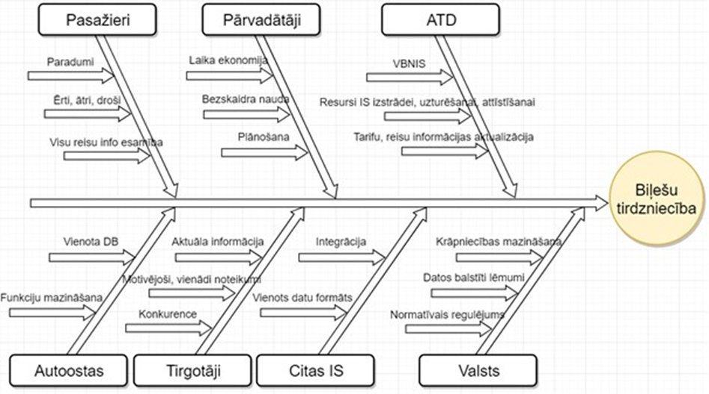

2.2. Pašlaik identificētie nozīmīgākie soļi veiksmīgai biļešu tirdzniecībai:
- Nepieciešams izstrādāt vienotu saskarni informācijas par maršrutiem nosūtīšanai uz VBNIS no visām iespējamām plānošanas IS. Jo vairāk būs iesaistītās maršrutu plānošanas sistēmas, jo plašāku informāciju saturēs VBNIS un būs iespējams veidot savienotos maršrutus, veikt maršrutu plānošanu, optimālāko maršrutu izveidi.
- Saskarne un/vai lietotne visiem pārvadātājiem informācijas izmainīšanai un/vai apstiprināšanai.
- Biļešu noliktavas DB izstrāde.
- Tirgotāju saskarnes izveidošana biļešu tirdzniecībai, ar iespēju ātri iegūt biļetes cenu no VBNIS.
- Darbību ceļā nodrošināšana (2.attēls) ­ pārvadātāju IS sadarbība ar VBNIS un/vai izmantošana izstrādāto lietotņu biļešu validēšanai, E­pavadraksta pārskatīšanai, atjaunošanai un biļešu tirdzniecībai ceļā

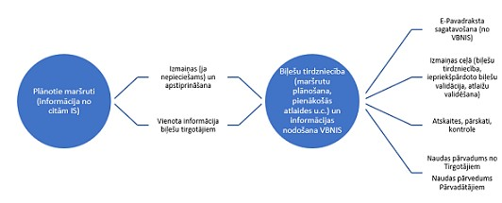

Att. 2: Darbību ceļā nodrošināšana

2.3. Sadarbības procesu apkopojums
Koncepcijā plānotie būtiskākie biznesa procesi:
- Biļešu tirdzniecības organizēšanas process (biļešu plānošanas, ievadīšanas, koriģēšanas un apstiprināšanas informācijas biznesa process un ar šo procesu saistītās sistēmas) (skatīt 3.attēlu);
- Biļešu pārdošanas process (skatīt 4.attēlu);
- Iegādātās biļetes atgriešana no pasažiera puses vai reisu nenotikšanas gadījumā;
- Norēķini ar Tirgotājiem;
- Norēķini ar Pārvadātājiem;
- Atskaišu un pārskatu sagatavošanas, kontroles procesi.

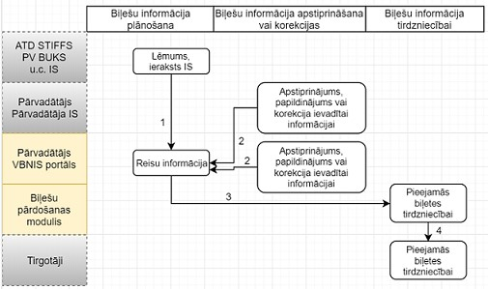

Att. 3: Plānotais konceptuālais biļešu tirdzniecības organizēšanas process

Plānotais konceptuālais biļešu pārdošanas process:
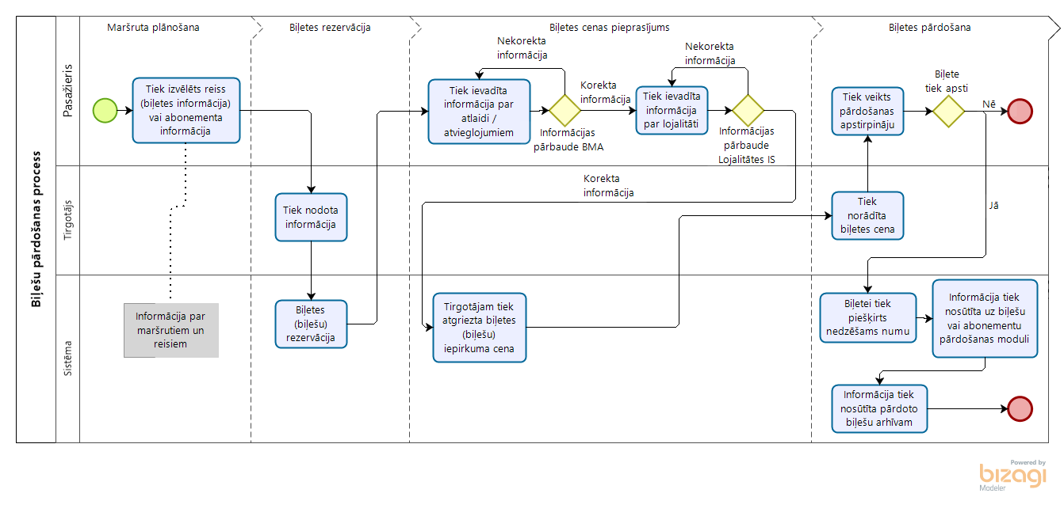
Att. 4: Biļešu pārdošanas process

Iegādātās biļetes atgriešana no pasažiera puses vai reisu nenotikšanas gadījumā
Modulī konceptuāli paredzēts, ka ar pircēju apkalpošanu nodarbosies Tirgotāji, kas organizēs gan naudas atgriešanu pircējiem, gan informācijas par atgrieztajām biļetēm ievadīšanu VBNIS caur Pārdošanas saskarni. Biļešu izmaksu atgriešanai ir jānotiek pēc iespējas automātiski.

Norēķini ar Tirgotājiem
Norēķini ar Tirgotāju notiks pamatojoties uz ATD noteikto cenu. Tirgotājam, pieprasot sistēmā biļeti, tiks sniegta informācija par biļetes tarifu (cenu), kas veicot norēķinus būs jāieskaita norādītajā kontā par pārdoto biļeti). Tirgotājs ATD noteiktajai cenai uzliks savu uzcenojumu, kas nedrīkstēs pārsniegt ATD noteiktos biļetes cenas griestus. Tirgotājiem ar noteikto regularitāti X būs jānodrošina naudas pārvedums.

Norēķini ar Pārvadātājiem
Norēķini ar Pārvadātājiem paliek ATD pārziņā, jo sabiedriskā transporta maršruti un cenas tiek regulētas un uzraudzītas no ATD puses, līgumi ar potenciālajiem pārvadātājiem, kuru pienākums ir pārdot biļetes transportā, tiek slēgti arī ar ATD. Precīzai biļešu uzskaitei un norēķiniem ar Pārvadātāju, katrai pārdotajai biļetei (ja tas iespējams) nāk līdzi konkrētā maršruta informācija ar konkrētu pārvadātāju. Ja tas nav iespējams (iegādātas reižu vai atvērtās biļetes), tad informācija tiek reģistrēta biļešu validācijas procesā. Saskarne automātiski padod biļešu validēšanas procesā reisu, kurā tiek “atprečota” biļete.

Atskaišu un pārskatu sagatavošanas, kontroles procesi
Pārvadātāju portāla IS pieejama būs lietotne ar E­pavadrakstā iekļauto informāciju, tiešsaistes izmaiņas un pārskati par iepriekšējiem periodiem. Katram pārvadātājam pieejama informācija par saviem maršrutiem un reisiem.

3. VBNIS konceptuālās arhitektūras modelis
VBNIS plānots veidot kā vairāku savstarpēji vāji saistītu moduļu risinājumu (loosely coupled), kuru varēs izmantot dažādās iesaistītās puses. VBNIS plānota kā patstāvīgi izvietota sistēma ar izveidotām saskarnēm sadarbībai ar moduļiem vai ārējām sistēmām.
Kopējais VBNIS risinājums sastāvēs no 5 apakšsistēmām. Plānotās apakšsistēmas, kas tiks īstenotas projekta ietvaros, ir iezīmētas ar dzeltenu krāsu. Tās sistēmas, kas pastāv ārpus VBNIS, bet ar kurām sistēmai ir jāsadarbojas, ir apzīmētas ar pelēku krāsu. Plānots, ka visu galveno sistēmu savstarpējo sadarbību nosaka sistēmas­sistēmas saskarnes, kas uzskaitītas tālāk šajā dokumentā.

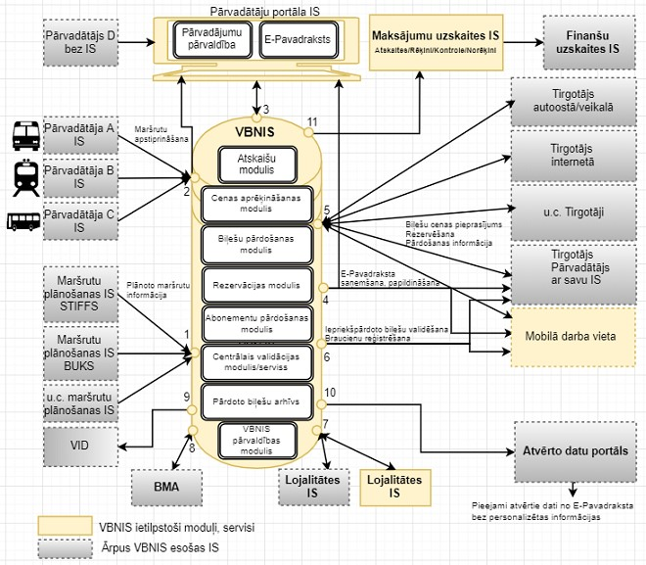

Att. 5: VBNIS konceptuālās arhitektūras modelis

3.1. VBNIS apakšsistēma
VBNIS uzdevums ir nodrošināt datu bāzi maršrutu informācijas uzturēšanai ar mērķi sniegt vienotu informāciju ikvienam tirgotājam pārdot dažādu veidu transporta biļetes. Noliktava uztur virtuālu visu reisu, visu biļešu katalogu, kas tiek ģenerēts N (definējams parametrs) dienām uz priekšu (šobrīd tiek pieņemts, ka biļetes tiks ģenerētas 10 dienas uz priekšu, bet sistēmai ir jāļauj šo parametru mainīt pēc vajadzības). Noliktavā biļetēm ir tarifā noteiktā cena („vairumtirdzniecības cena”), kas zināma pašam tirgotājam un gala cena (ar tirgotāja uzcenojumu), kas pieejama Pircējam biļetes rezervēšanai un iegādei. Noliktavā ir pieejama arī biļetes, kas iegādājama transportlīdzeklī, cena. Katrai biļetei ir statuss ­ brīva/aizņemta/rezervēta. Katrai biļetei ir metadati ­ Nr., datums, reiss, atvieglojumu saņēmēja ID; atvieglojuma tipa ID; faktiskā pārdošanas cena u.c. Noliktava uztur algoritmiski sasaistītu virkni, kurā tiek ierakstīts (write­only) katrs biļetes pārdošanas gadījums augošā secībā vienmēr virknes galā. Virkni nevar mainīt, nesagraujot tās integritāti. Virkne paredz iespēju anulēt vai labot biļeti veicot atbilstošo korekcijas ieraktu virknes galā.

3.2. Atskaišu modulis
Sistēma ir paredzēta kopējās biļešu pārdošanas vides koordinēšanai un uzraudzībai, līdz ar to Sistēmā ir jāiestrādā plašs statistisko un kontroles atskaišu komplekts, ko izmantos ATD un sabiedrības pārstāvji pārvaldības un informatīvajam nolūkam. Precīzs atskaišu apjoms, struktūra un sasaiste ar citiem procesiem jādefinē tehniskās specifikācijas izstrādes laikā, bet Sistēma saturēs vismaz šādus blokus:
- Statistikas bloks (biļetes cenas, skaits, tipi, iesaistītās puses, periodi u.c.);
- Uzraudzības bloks (nesakritības rezervācijās, reisos, pārdošanā, kustībā, lojalitātē, atlaidēs u.c.);
- Analītiskais bloks (tiks definēts izstrādes laikā).

3.3. Cenas aprēķināšanas modulis
Modulis, kas pamatojoties uz Tirgotāja pieprasījumu, caur saskarni nosūta Tirgotājam biļetes cenu.

3.4. Biļešu pārdošanas modulis
Pamatojoties uz Tirgotāja rezervētās biļetes parametriem, piešķir biļetei nedzēšamu numuru, kas pilnībā atbilst biļešu fiskalizācijas prasībām. VBNIS ir API (saskarne nr. 5), kas izsniedz biļeti (numuru + QR kodu + vairumtirdzniecības cenu) konkrētam maršrutam, konkrētām pieturām, konkrētajā brīdī ­ pēc pārdevēja (autobuss, veikals, internets) pieprasījuma.
Biļetes numurs tiek radīts un saglabāts datu bāzē tās rezervācijas brīdī. Gadījumā, ja biļete tiek atcelta, datu bāzē tiek veikts ieraksts par biļetes anulēšanu. Gadījumā, ja biļete tiek apmaksāta, datu bāzē tiek veikts ieraksts par biļetes apmaksu. Līdzīgi kā tas notiek ar šobrīd ar pirkumu reģistrāciju kases aparātos.

3.5. Rezervācijas modulis
Nodrošina starpposmus starp konkrētās biļetes pieprasījuma brīdi, pieejamības garantijas nodrošināšanu un pilnu pārdošanas cikla noslēgšanu. Saglabā iespēju Pircējam iegādāties izvēlēto biļeti noteiktu laiku N minūtes (laiku iespējams iestatīt). Modulis nodrošina vienmērīgu biļešu tirdzniecību starp dažādiem Tirgotājiem.

3.6. Abonementu pārdošanas modulis
Abonentu pārdošanas modulis var tikt veidots kā atsevišķa sistēma, vai specifiska lojalitātes sistēmas sadaļa. Modulis satur informāciju par iespējamajām abonementu biļetēm, nosacījumiem, cenām. Uz šo moduli tiek padota informācija par iegādātajiem abonementiem un to veidiem. Šajā modulī tiek veikta uzskaite par izmantotajām reizēm gan statistikas vajadzībām, gan abonementa validēšanas vajadzībām.

3.7. Centrālais validācijas modulis/serviss
Modulis, kas sagatavo informāciju E­pavadrakstam, uzsākot braucienu, biļešu validācijai un pēc pieprasījuma validē uzrādītās biļetes t.sk. abonementu biļetes.

3.8. Pārdoto biļešu arhīvs
Statisks modulis, kura galvenais uzdevumus ir fiksēt biļešu pārdošanas faktu tādā veidā, kas nav pārveidojams ne ar sistēmas, ne datu bāzes administrētāja līdzekļiem.

3.9. VBNIS pārvaldības modulis
Lietotāju pārvaldība. Tiesību un to apjomu piešķiršanas, rediģēšanas un noņemšanas pārvaldības modulis. Pašlaik paredzēts, ka sistēmā būs vairākas tiesību grupas:
- Galvenais lietotājs, kas var piešķirt, rediģēt un noņemt/bloķēt tiesības citiem, skatīt pārskatus par pārējo lietotāju darbībām, veikt monitoringu par citu lietotāju darbībām.
- VBNIS lietotājs, kuram ir tiesības veikt konkrētas atļautās darbības, piemēram, maršrutu koriģēšana; atskaišu skatīšanās; sagatavoto pārskatu skatīšanās; kontroles atskaišu skatīšanās; piešķirt tiesības ārējām sistēmām.
- Maršrutu plānotājs, kuram ir tiesības iesniegt VBNIS informāciju par plānotajiem maršrutiem un to pavadošo informāciju.
- Pārvadātājs, kuram tiek piešķirtas tiesības apstiprināt, koriģēt maršrutus un maršrutu pavadošo informāciju (piemēram, palielinās sēdvietu skaitu, ja tiek mainīts transprota līdzeklis maršrutā, precizēt bagāžas nosacījumus ­ autobusā ir iespēja pārvadāt lielus priekšmetus, kāda ir ietilpība u.c.).
- Tirgotājs, kuram ir tiesības caur saskarni pieprasīt biļetes cenu, rezervēt biļeti ar/bez sēdvietas un pārdot VBNIS izdotu, numurētu biļeti, par to nododot informāciju uz VBNIS.
Paredzēts, ka VBNIS lietotājiem var piešķirt skatīšanās, rediģēšanas, informācijas ievades tiesības.

3.10. Pārvadātāju portāla apakšsistēma
Internetā pieejama aplikācija, kuras galvenie lietotāji būs reģistrēti Pārvadātāja darbinieki, un kas šajā sistēmā veiks ikdienas maršrutu koordinēšanas, precizēšanas un kontroles darbības. Šīm darbībām būs nodrošināta lietotāja saskarne, kā daļu no funkcijām Pārvadātāji varēs veikt izmantojot API uz savām esošajām transporta vadības sistēmām. Ir paredzēts, ka šajā apakšsistēmā Pārvadātāji varēs skatīšanās režīmā pārliecināties par informāciju, kas tiek ielādēta VBNIS no maršrutu uzskaites sistēmas STIFSS, kā arī iesniegt nepieciešamos papildinājumus pirms biļešu nodošanas pārdošanai.

3.11. Mobilās darba vietas apakšsitēma
Aplikācija ir domāta biļešu tirdzniecībai un biļešu pārbaudei transporta līdzeklī. Izstrādāta aplikācija tiem pārvadātājiem (pārdevējiem transportā), kuri nevēlēsies izmantot izstrādāto saskarni integrācijai ar savu esošo IS. Transportētājs bez savas IS, var saņemt mobilo aplikāciju vai interneta vietni, kas nodrošina visu nepieciešamo funkcionalitāti biļešu pārdošanai un kontrolei tieši transporta līdzeklī.
Šīs sistēmas lietotāji var būt autobusu vadītāji, kontrolētāji vai citas iesaistītas puses.

3.12. Maksājumu uzskaites apakšsistēma
Saņem informāciju no VBNIS par Tirgotāju veiktajiem biļešu tirdzniecības darījumiem (ar visu aprakstošo informāciju par pārvadātāju). VBNIS definētajā periodā (iespējams arī tiešsaistē vienlaicīgi ar Tirgotāja informācijas par pārdoto biļeti) nosūta Maksājumu uzskaites modulim informāciju par notikušajiem pārdošanas darījumiem.
Maksājumu uzskaites IS galvenās funkcijas ir naudas līdzekļu uzskaite, atskaišu sagatavošana, rēķinu sagatavošana, kontroles funkcijas izpilde pēc iepriekš definētiem kritērijiem un savstarpējo norēķinu veikšana vai informācijas nosūtīšana uz IS, kas veic šo funkciju.
Maksājumu uzskaites sistēma ir atbildīga par saņemtās naudas un izmaksu apjoma koriģēšanu, kas var rasties sistēmas darbināšanas laikā.

3.13. Lojalitātes informācijas apakšsistēma
Lojalitātes apakššistēma ir VBNIS modulis, kas ir atbildīgas par konkrētās biļetes pārdošanas cenas noteikšanu, ņemot vērā visus iespējamos atvieglojumus un atlaides, kas konkrētam identificētam pircējam pienākas, ņemot vērā informāciju, kas par viņu ir pieejama lojalitātes informācijas apakšsistēmā.
VBNIS var tikt veidots, lai persona saņemtu vienmēr lielāko atlaidi, vai arī lai saņemtu to atlaidi, kuru nosaka tā lojalitātes programma, kuru viņš ir izvelējies.

3.14. VBNIS saskarņu apraksts
Saskarņu apraksts izveidots izmantojot attēlā izmantoto kodējumu.
- ­ Plānoto maršrutu informācijas nodošana.
Saskarnes mērķis ir saņemt iepriekš uzkrātu informāciju no maršrutu plānošanas sistēmām. Tiek nodota iespējami maksimāli aprakstošā informācija, iekļaujot savstarpēji starp maršruta plānotājiem (ATD, PV u.c.) un pārvadātājiem noslēgto līgumu rekvizītus (transporta līdzekļi, maršruta ID utt.). Saskarne nodrošinās datu saņemšanas notifikāciju.
- ­ Maršrutu apstiprināšana.
Saskarne paredzēta lietotājam “Pārvadātājs” iepriekš nodotās informācijas no maršrutu plānošanas sistēmām (piem., STIFSS, BUKS u.c.) koriģēšanai, papildināšanai ar nepieciešamo informāciju (sēdvietu skaits, sēdvietu izvietojuma shēma u. tml.) un apstiprināšanai. Nepieciešams izveidot saskarni sadarbībai ar maršrutu plānošanas IS.
Atskaites par ievadīto informāciju tiks nodrošinātas Atskaišu modulī.
- ­ Saskarne ar Pārvadātaju portāla IS.
Saskarne nodrošina informācijas par apstiprinātiem maršrutiem, kā arī VBNIS esošās informācijas apkopošanu un E­Pavadraksta parādīšanu aplikācijā. Saskarne nodrošina to Pārvadātāju maršrutu informācijas, kas iepriekš saņemtas no plānošanas sistēmām (piemēram, STIFSS, BUKS u.c.) koriģēšanu, papildināšanu ar nepieciešamo informāciju (sēdvietu skaits, sēdvietu izvietojuma shēma u.tml.) un apstiprināšanu izveidotajā aplikācijā un šīs informācijas nodošanu uz VBNIS.
- ­ E­Pavadraksta saņemšana transportā, tā papildināšana.
Saskarne atbild par E­Pavadraksta saņemšanu uz pārvadātāju IS uzsākot reisu, redzot sākotnējo iepriekš pārdoto biļešu statusus un transporta plānoto aizpildījumu ceļā. E­Pavadraksts atjaunojas automātiski izejot no ceļā pārdoto biļešu informācijas tiklīdz informācija tiek nosūtīta uz VBNIS.
- ­ Pārdošanas saskarne.
Paredzēta biļešu cenas pieprasījumam, rezervēšanai un pārdošanas informācijas nodošanai no Tirgotāja uz VBNIS. Pārdošanas saskarnei ir 3 soļu pieprasījumi un atbildes:
  - Biļešu cenas pieprasīšana pamatojoties uz Tirgotāja uzdotajiem kritērijiem.
  - Biļetes rezervēšana, saglabājot iespēju iegādāties izvēlēto biļeti.
  - Pārdošanas apstiprinājuma informācijas nodošana VBNIS, kur tiek reģistrēts biļešu pārdošanas fakts un pati biļetes informācija tiek izmantota E­pavadraksta sagatavošanai.
- ­ Iepriekšpārdoto biļešu validēšana. Braucienu reģistrēšana.
Saskarne paredzēta iepriekš pārdoto biļešu validācijai transportā. Kā arī iepriekš pārdoto abonementa biļešu (visu veida) braucienu reģistrēšanai. Saskarni nr. 4 un nr. 6 optimāli ir izvietot vienā datu nesējā ­ ierīcē, kas nodrošina lietotājam pieeju platformas lietošanai izmantojot skārienjūtīgo ekrānu. Ierīce nodrošina iespēju validēt biļetes divos veidos:
  - Automātiski, izmantojot QR kodu. Biļetes saturā ieteicams izmantot biļetes informāciju saturošu QR kodu. Šo kodu iespējams noskenēt ar planšetes QR lasītāju. Attiecīgi biļetes dati tiek validēti pret aktīvā reisa informāciju un uz planšetes ekrāna tiek uzrādīts paziņojums par validācijas rezultātu.
  - Manuāli (gadījumos, kad nedarbojas QR koda lasītājs, vai pasažieris nevar uzrādīt biļetei piesaistīto QR kodu), kopējā E­pavadrakstā atrodot, identificējot noteikto biļeti pēc biļetes numura vai kādas citas pasažiera sniegtās informācijas, kas apliecina biļetes piederību noteiktajam pasažierim, un atzīmējot šo biļeti kā reģistrētu. Validētās biļetes tiek nosūtītas uz vienoto biļešu noliktavu kā apliecinājums par biļetes izmantošanu reisā.
- ­ Lojalitātes IS saskarne.
Saskarne paralēli lojalitātes punktu uzkrāšanai ar iespēju saņemt atlaidi biļetes cenai pēc iepriekš definētiem kritērijiem.
- ­ Saskarne ar BMA.
Saskarne atvieglojumu informācijas apstiprināšanai, lai jau iegādes brīdī notiktu pēc iespējas vairāk piešķirto atvieglojumu pamatojumi. Saskarne atgriež pienākošās atlaides piemērojamību (jā/nē) un apstiprinājuma gadījumā arī atlaides apmēru procentos (%) no biļetes standarta cenas.
- ­ Saskarnes datu nodošanai uz VID.
Pārdoto biļešu informācijas nodošana uz VID, apkopojot informāciju par pārdotajām biļetēm, to numuriem, skaitu, tirgotājiem, pārvadātājiem u.c.
- ­ Saskarne datu nodošanai uz Atvērto datu portālu.
VBNIS ar noteiktu regularitāti nodod uz Atvērto datu portālu E­Pavadraksta informāciju bez personalizētas informācijas.
- ­ Saskarne datu nodošanai uz Maksājumu uzskaites IS.
Atbild par regulāru informācijas nodošanu no VBNIS uz Maksājumu uzskaites IS par pārdotajām biļetēm, izpildītajiem reisiem.

3.15. Ārējās sistēmas

Maršrutu plānošanas IS
Sistēmas nodrošina informācijas nodošanu VBNIS tādā apmērā, lai VBNIS būtu iespējams pārdot sēdvietu un bez sēdvietu biļetes, identificējot konkrēto reisu/maršrutu pārvadātājus. Šīs sistēmas var būt STIFSS (Sabiedriskā transporta informācijas un finanšu statistikas sistēma), BUKS ( Biļešu uzskaites kasu sistēma) u.c.

Pārvadātāju IS ­ maršrutu apstiprināšanai.
Esošās pārvadātāju IS, kuras tiek izmantotas maršrutu plānošanai un apstiprināšanai pārvadātāju pusē. Maršrutu apstiprināšana var notiks divos veidos ­ 1) Pārvadātājs izmanto savu IS un caur VBNIS saskarni nodod maršruta koriģēto informāciju uz VBNIS. 2) Izmanto izveidoto aplikāciju informācijas manuālai apstiprināšanai (arī koriģēšanai).

VID informācijas kontroles saskarne
VID tiek nodrošināta tieša piekļuve biļešu pārdošanas darījumu informācijai, kas iekļauj visu aprakstošo informāciju ­ tirgotājs, biļetes veids, cena, summa, pircējs (pircēja ID), pārvadātājs (ja zināms), maršruts (ja zināms) utt. No biļešu tabulas saskarne nodrošina iespēju saņemt šādu biļešu tirdzniecības kontroles informāciju:
- Pēdējo pārdoto biļeti ar tās ID un hash;
- Konkrētā datumā pārdoto visu biļešu summu, un hash (analogs Z atskaitei).
Sasakarnes izveidošana un tehniskā informācija jāsaskaņo ar VID.

BMA ­ braukšanas maksas atvieglojumi
Caur saskarni tiek veikta iesūtītās informācijas pārbaude no ikviena Tirgotāja par atlaidi, kas pienākas atvieglojumu pieprasītājam, un tās apjomu.

Lojalitātes IS
Iespējams pieslēgt vairākas lojalitātes IS, gan tādas, kuras būtu tieši VBNIS pārrauga pakļautībā, gan citas. IS integritātei tikai visiem jāvienojas par vienoto ID.

Atvērto datu portāls
No VBNIS uz https://data.gov.lv/lv tiek nodota informācija tādā apmērā, kā E­Pavadrakstam tikai bez personalizētās informācijas. Tālāk piekļuve pakalpojumu veidošanai ir ikvienam interesentam.

Tirgotāju IS autoostās un veikalos
Tirgotāji patstāvīgi nodrošina izstrādes darbus saskarnes sadarbspējai ar VBNIS saskarni, pielāgojoties tās prasībām biļešu tirdzniecībai.

Tirgotāju IS tirdzniecībai internetā
Tirgotāji patstāvīgi nodrošina izstrādes darbus saskarnes sadarbspējai ar VBNIS saskarni, pielāgojoties tās prasībām biļešu tirdzniecībai.

Tirgotāju­Pārvadātāju IS
Tirgotāji patstāvīgi nodrošina izstrādes darbus saskarnes sadarbspējai ar VBNIS saskarni, pielāgojoties tās prasībām biļešu tirdzniecībai.

Finanšu uzskaites IS
No Maksājumu uzskaites moduļa tiek padota uzkrātā informācija par pārvadātājiem pienākošos apmaksu un par no Tirgotājiem saņemamo samaksas apmēriem.

